Домашнее задание по ЭТМ 9 класс от 10.03.23

- Повторить все темы по ЭТМ за 3 четверть:
- УВ.53 и УМ.53 В ТОНАЛЬНОСТИ

РАЗРЕШЕНИЕ УМЕНЬШЕННЫХ ТРЕЗВУЧИЙ
- В натуральном мажоре и миноре
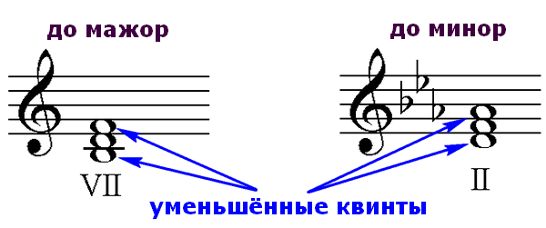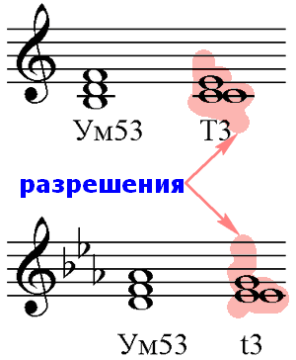

- В гармоническом мажоре и миноре
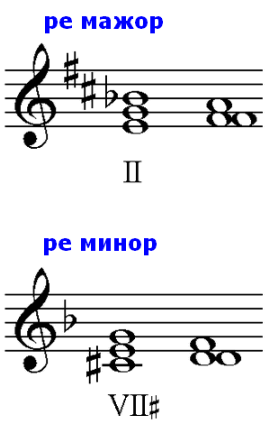

РАЗРЕШЕНИЕ УВЕЛИЧЕННЫХ ТРЕЗВУЧИЙ (в гармоническом мажоре и миноре)
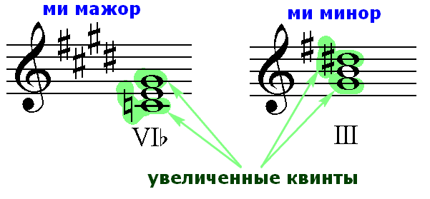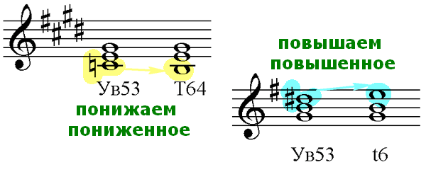
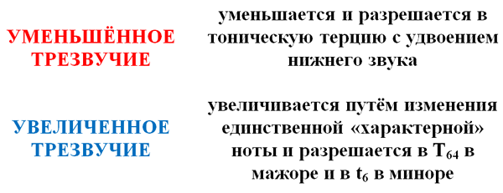

- 7 ВИДОВ СЕПТАККОРДОВ

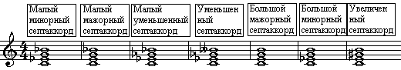

- ГАРМОНИЧЕСКИЙ АНАЛИЗ
Как мы выполняем гармонический анализ?
- Сначала определяем количество тактов и в тетради делаем соответствующую сетку из пустых тактов (как для диктанта на сольфеджио)
- Определяем тональный план (тональность, отклонения, модуляции)
- Определяем функционально каждый аккорд (от какой ступени построен, какой функции этот аккорд)
- Особое внимание обращаем на басовый звук аккорда - самый нижний звук аккорда, с помощью него мы можем определить, обращение перед нами или аккорд в основном виде
- Сколько аккордовых “столбов” - столько обозначений аккордов должно быть записано в тетради, даже если аккорды повторяются и идут друг за другом.

- БУКВЕННЫЕ ОБОЗНАЧЕНИЯ АККОРДОВ
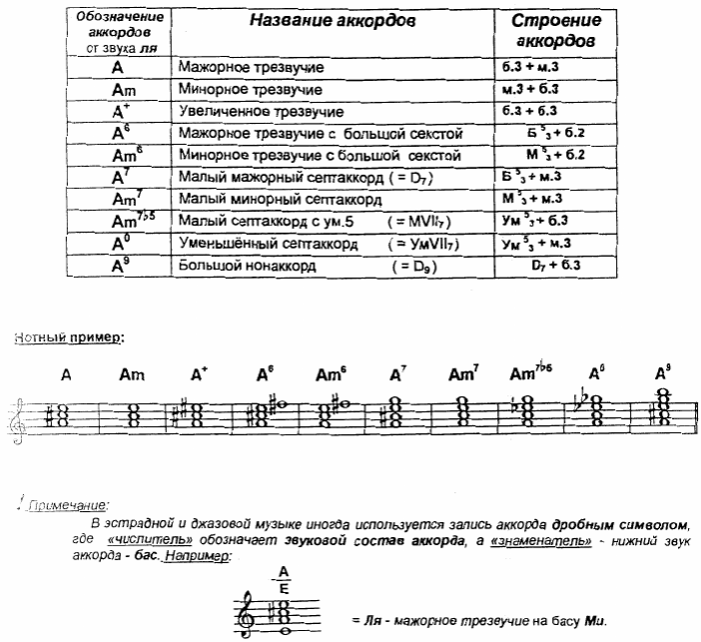

- ГАРМОНИЧЕСКИЕ ОБОРОТЫ
Гармонические обороты - сочетание разных аккордов.
- Автентический оборот - сочетание аккордов тоники и доминанты. (T-D, D-T, T-D-T)
- Плагальный оборот - сочетание аккордов тоники и субдоминанты. (T-S, S-T, T-S-T)
- Полный оборот - сочетание аккордов тоники, субдоминанты и доминанты c последующим разрешением доминанты в тонику. (T-S-D-T)
- Прерванный оборот - когда в полном обороте D7 разрешается не в тонику, как принято, а в другой аккорд, чаще всего в VI53.

Примеры построения этих оборотов в До мажоре:
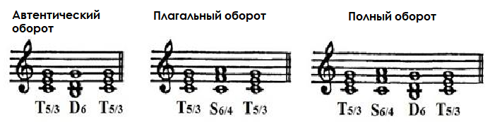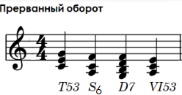

- ПЕРИОД (музыкальная форма)

Музыкальная форма - соотношение частей произведения.
Период – наименьшая, простейшая форма, излагающая законченную музыкальную мысль и завершаемая каденцией.

Функция периода – показ темы. Период складывается из более мелких элементов: мотивов, фраз, предложений. Более мелкие элементы складываются в более крупные: мотивы – во фразы, фразы – в предложения, предложения образуют период. Предложение в периоде – это наиболее крупная часть, заканчивающаяся каденцией. Как правило, обычный 8-тактовый период делится на 2 предложения по 4 такта.
Мотив – звук или группа звуков, содержащая одну сильную долю.

Периоды классифицируют по:
- ПО ВЕЛИЧИНЕ – малые (8 тактов – 4+4) и большие (16, 32 и более)

- ПО ТЕМАТИЗМУ – повторного (если 2-е предложение начинается как первое) и неповторного строения.

- ПО ГАРМОНИИ – однотональные (начинается и заканчивается в одной тональности) и модулирующие (заканчивается в другой тональности).

- ПО СТРУКТУРЕ – квадратные (4+4, 8+8, 16+16) и неквадратные (другие варианты), период единой структуры (тема внутри периода не делится на части).

Если период неквадратный, то он может иметь дополнение, расширение, сокращение.
Дополнение – присоединение к закончившемуся построению (после каданса) одного или нескольких построений заключительного характера (Ф.Шуберт – Серенада).
Расширение – увеличение масштабов построения (до каданса) (М.Глинка “Я помню чудное мгновенье”)
Сокращение (сжатие) - уменьшение масштабов построения (Ф. Шопен - Баллада, п.п. 8+7)
Органическая неквадратность - 3+3, 6+6, 5+7, 7+7 и др. - в музыке народного склада (М. Глинка - опера “Иван Сусанин” - Песня Вани (7+7)).

Как мы анализируем период?

- Сначала находим границы периода. Для этого обращаем внимание на повторение темы или появление нового музыкального материала, на появление пауз, полных гармонических оборотов, смену тональности.

- Определите вид периода, делится ли он на предложения (малый/большой, повторного/неповторного строения, однотональный/модулирующий, квадратный/неквадратный/единой структуры).
- Определяем, есть ли в данном периоде дополнение, расширение или сокращение.

